Лабораторная работа №5  «Создание интегрированной системы документооборота и коллаборации для AI-проектов» | Выполнил:
 | Группа:
 | Преподаватель: | Заборовская Н. Г.
 | Дата выполнения:
 | Оценка

Цель: Формирование навыков проектирования и внедрения комплексной инфраструктуры для эффективного управления информацией и совместной работой в рамках AI-проектов с использованием современных цифровых платформ (Miro, Notion, Kaiten, Weeek, Notion или другая платформа на выбор студента).
Задачи лабораторной работы:
- Изучить функциональные возможности и сферы применения платформ документооборота и коллаборации применительно к AI-разработкам.
- Спроектировать и реализовать единую цифровую среду для хранения, обработки и распространения проектной документации.
- Организовать эффективное взаимодействие членов команды посредством выбранных инструментов.
- Документировать архитектурные решения, исследовательские этапы и рабочие процессы AI-проекта.
Ход лабораторной работы:
Требования к отчету:
Отчет должен содержать:
- Титульный лист с названием работы, ФИО студента, номером группы.
- Цель и задачи лабораторной работы.
- Краткое описание проекта, на примере которого выполнялась работа.
- Результаты по каждому этапу:
  - Скриншоты выполненных действий;
  - Описание настроек и конфигураций;
  - Ссылки на созданные документы.
- Анализ результатов — что дало использование каждого инструмента, какие управленческие решения можно принять на основе полученных данных.
- Выводы — оценка применимости инструментов, сложность освоения, полезность для менеджера проекта.
Теоретическая справка:
WEEEK — это гибкая российская платформа для управления проектами, задачами и командной работой, которая объединяет в одном окне пять внутренних сервисов: Задачи, База знаний, CRM, Пользователи и Аналитика. Платформа входит в Единый реестр отечественного ПО и доступна российским пользователям без ограничений.
Ключевые возможности WEEEK:
Категория | Возможности
Гибкое управление задачами | Три режима просмотра: Доски (Kanban/Scrum), Неделя (календарь), Список. Подзадачи, древовидная иерархия, повторение задач
База знаний | Документы с древовидной структурой, вложенные страницы, богатый текстовый редактор, публикация в интернете
CRM | Управление сделками и клиентами, визуализация воронки продаж
Аналитика | Отчёты по задачам и затраченному времени, выгрузка в XLS/CSV/JSON, интеграция с ChatGPT для анализа
Интеграции | Google/Apple/Яндекс Календарь, Miro, Figma, Google Docs, Telegram-уведомления
Доступность | Веб-версия, приложения для Windows, Mac, Android (RuStore, Google Play), iOS (App Store)

Шаг 1. Регистрация и настройка рабочего пространства
Необходимо создать аккаунт в WEEEK и настроить базовую структуру для управления учебным проектом:
- Перейдите на сайт https://weeek.net/ru и нажмите «Попробовать бесплатно».
- Зарегистрируйтесь, используя корпоративную или студенческую почту.
- После регистрации вы попадёте в рабочее пространство — основную единицу организации работы в WEEEK.
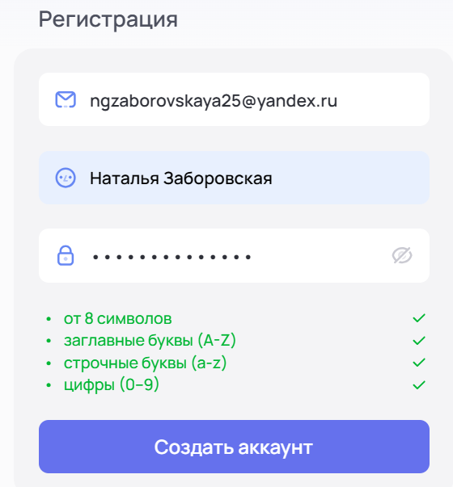
- Добавьте участников в проект – в верхнем левом углу нажмите наименование компании выберите «Пригласить».
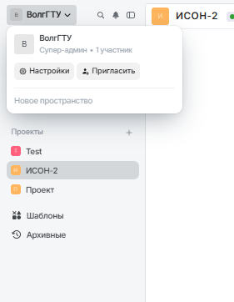
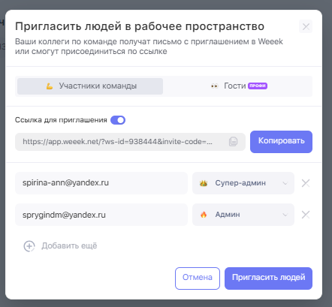

Шаг 2. Создание спринтов
В данном шаге мы организуем гибкий процесс разработки, основанный на квартальном планировании и спринтах. Этот подход позволяет команде AI-проекта эффективно распределять нагрузку и фокусироваться на приоритетных задачах.
Можно просматривать задачи в режимах просмотра: Доска, Неделя, Месяц, Список и Гант.
Проекты состоят из досок и позволяют группировать задачи по направлениям и командам. А доски позволяют группировать задачи внутри одного проекта.
1. Создайте проект (Проекты Новый проект Ввод наименования Создать).
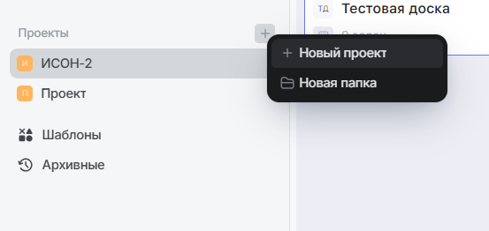
2. Добавьте новую доску (Добавить доску Спринт Ввод наименования Выбор периода Создать).
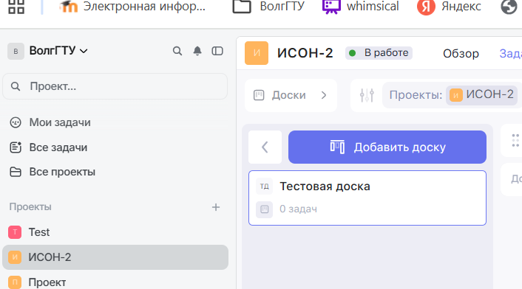
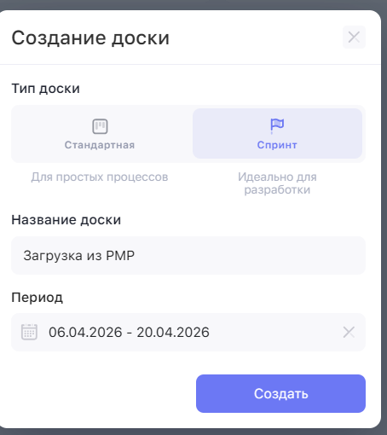
3. Настройте базовые колонки рабочего процесса: добавьте необходимые колонки (Добавить колонку Ввод наименования Enter Перенести вправо/влево).
На каждый спринт можно создавать новую доску.
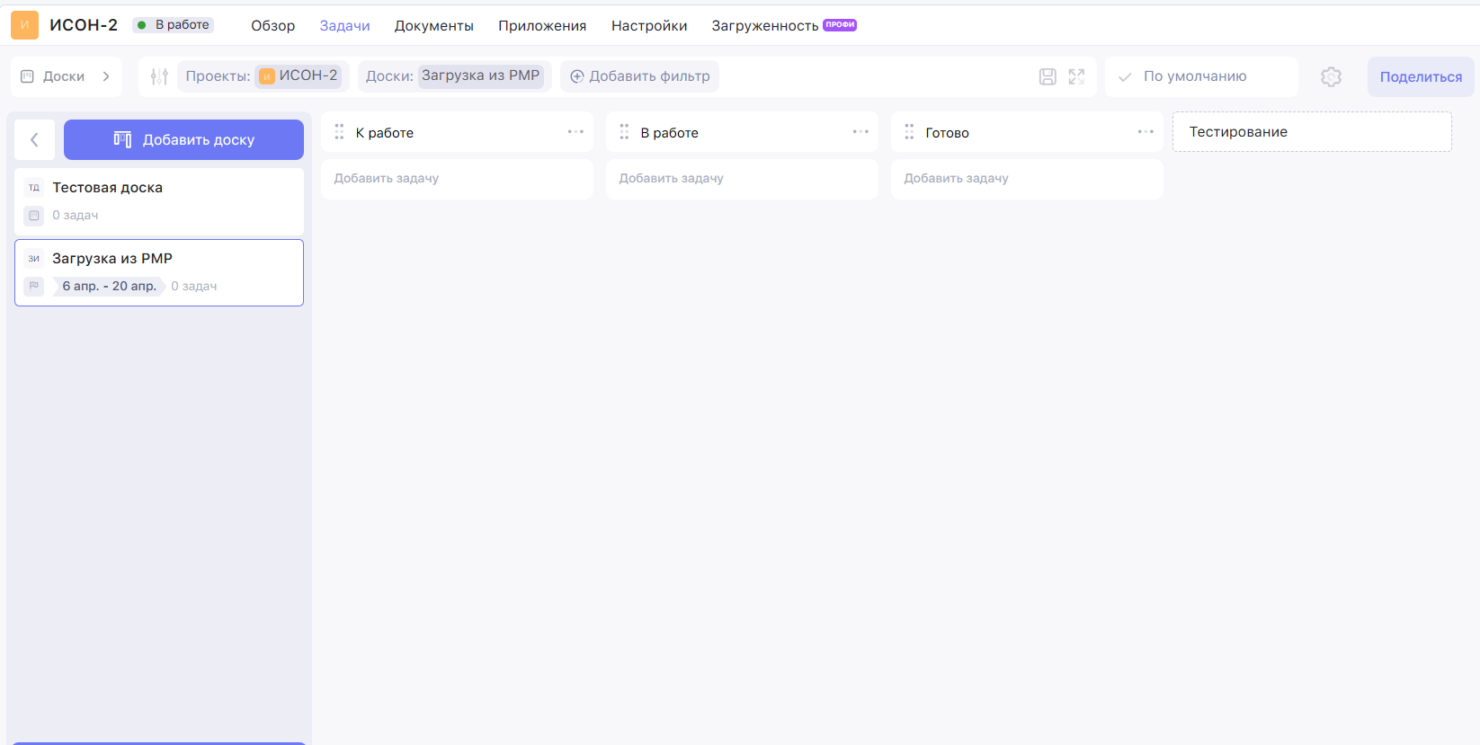
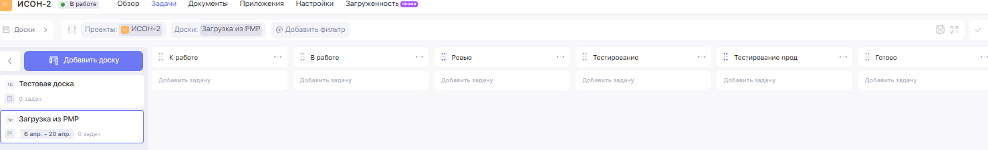
4. Добавьте карточки в бэклог (Добавить задачу Ввод наименования Enter).
5. По каждой карточке заполните ответственного, внесите необходимую информацию, перенесите в соответствующую колонку.
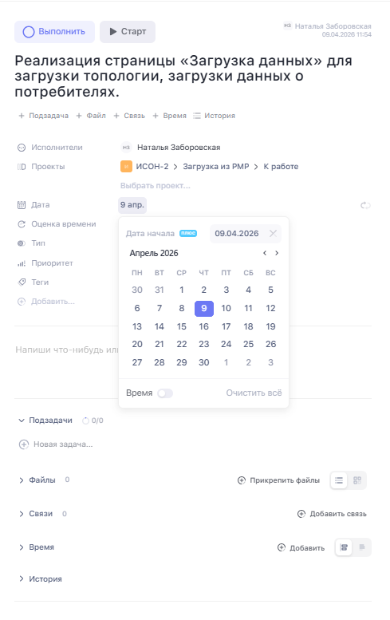
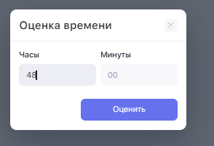
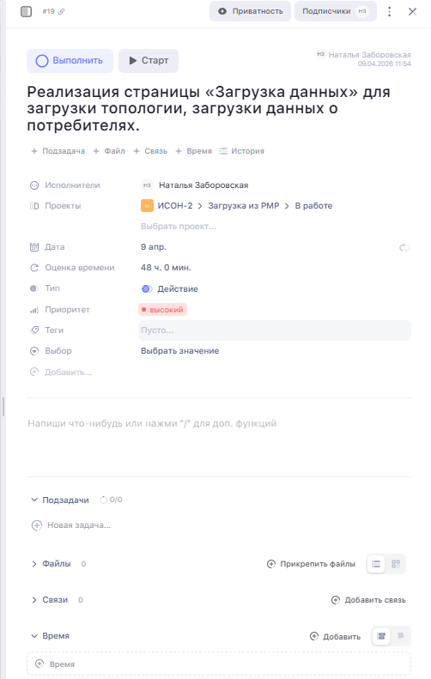
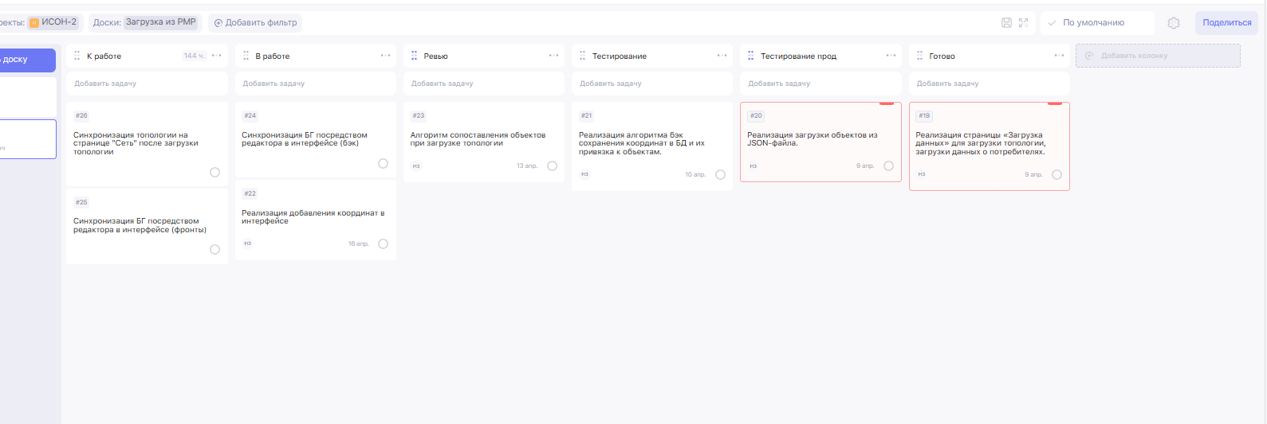
6. Создайте в «Документах» одну заметку для записи идей и замечаний в бэклог, а другую — для фиксации проблем и способов их решения (База знаний Создать документ).

Шаг 3. База знаний.
Необходимо создать структурированную базу знаний проекта, освоить все возможности встроенного редактора:
1) На панели слева внизу нажмите «База знаний».
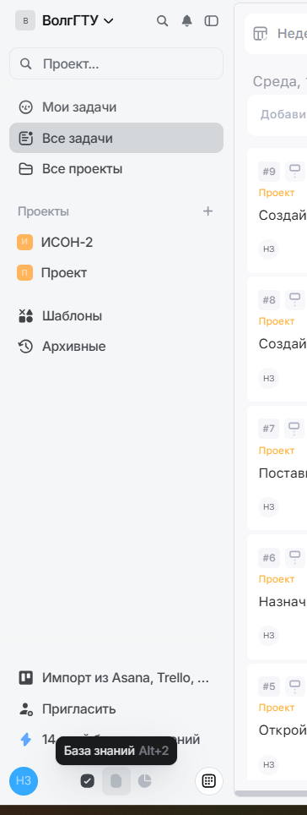
2) В Weeek есть возможность создавать иерархию документов. Необходимо создать иерархию документов по проекту.

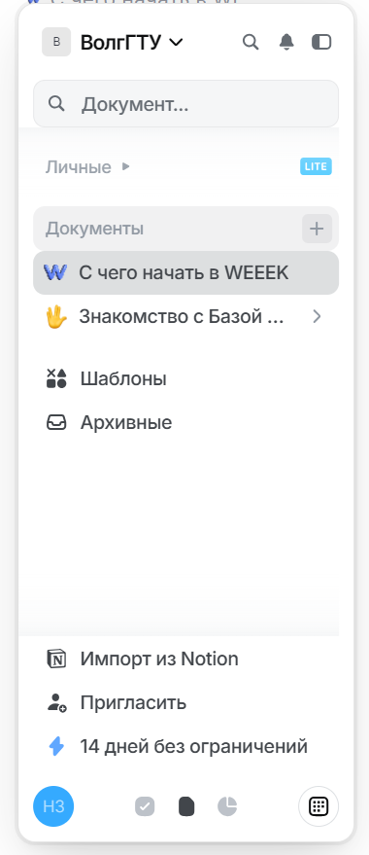
Организуйте структуру с иерархией разделов:
1 уровень:
1. Общий раздел – основные сведения о проекте:
Общее описание проекта;
Ссылка на тестовый, продуктовый стенды;
Инструкция по доступу в БД.
В документах доступно редактирование (при выделении текста или вводе «/»).
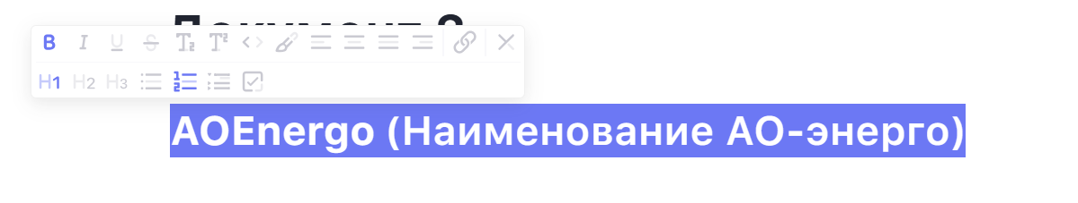
Также возможно добавление файлов, таблиц, изображений, отмечать пользователей и др.:
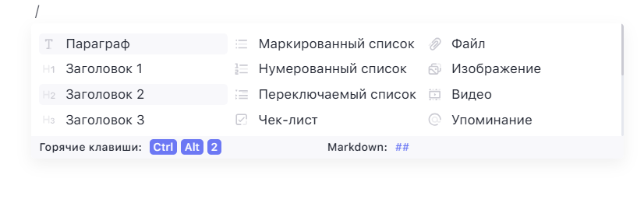
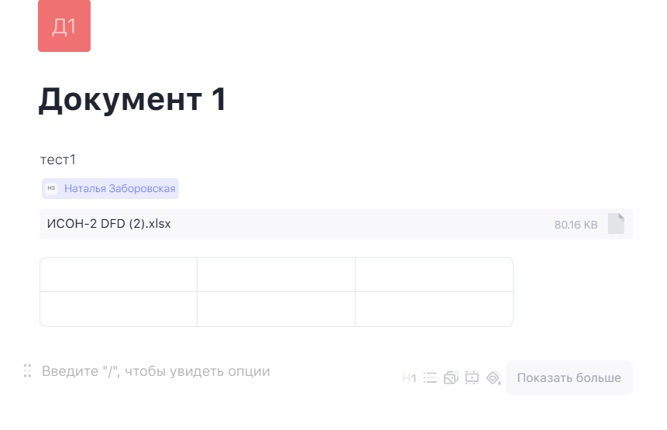
Ожидаемый результат:
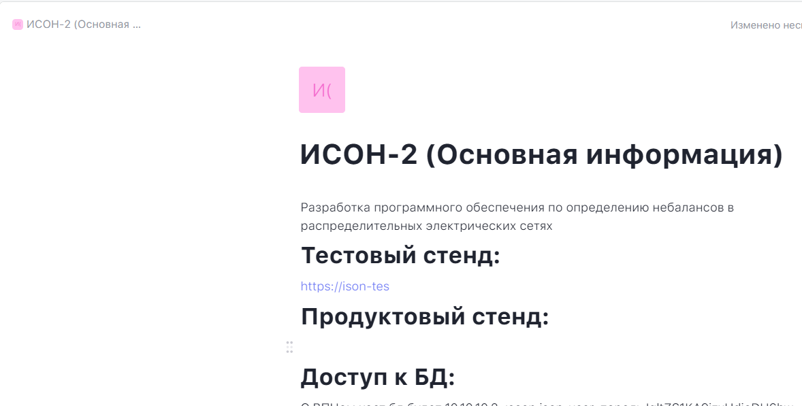
- Этапы проекта
Разделы 1-го уровня добавляются: Документы +
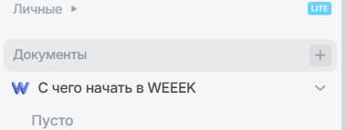
При создании нового документа переместите его в раздел по порядку и введите наименование
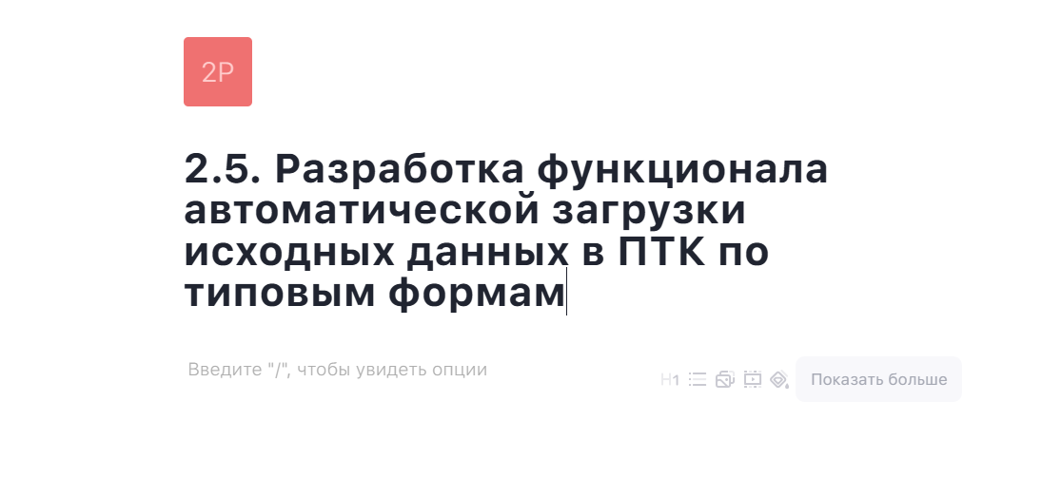
Ожидаемый результат:
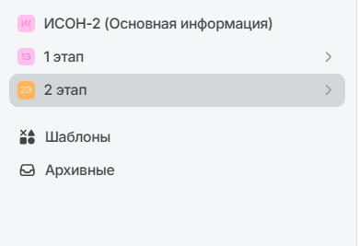
2 уровень:
Наполните документацией каждый из разделов 1 уровня.
1. Общий раздел:
  - Паспорт проекта;
  - Техническое задание (если нет, то функциональные/нефункциональные требования);
  - Протоколы встреч: шаблон для фиксации решений;
  - Управление рисками: таблица с оценкой вероятности и влияния;
  - Архитектура, UML, DFD-диаграммы;
  - Инструкции по эксплуатации пользователей;
  - Описание БД.
Ожидаемый результат:
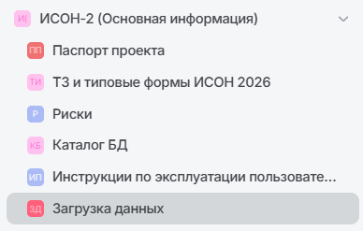
2. Разделы по этапам:
В каждый этап добавьте задачи. Для этого напротив документа с наименованием этапа необходимо нажать «+»:

Ожидаемый результат:
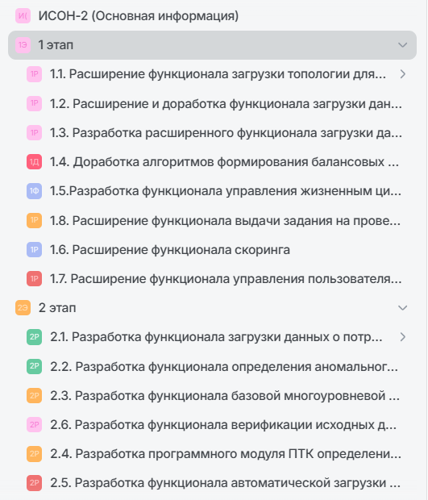
Иерархию документов можно менять - переносить документы из иерархии 1-го уровня в последующие – для этого необходимо напротив документа необходимо нажать «три точки» Переместить Выбрать документ.
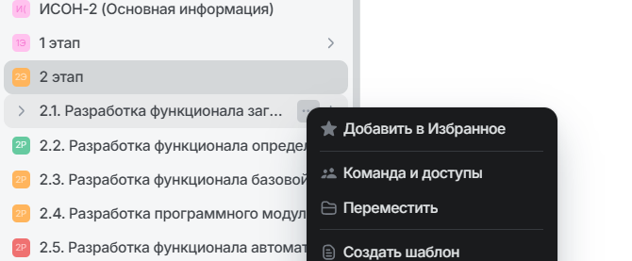
3. В каждый из разделов задач по этапам добавьте документы, которые необходимы для анализа и реализации данных задач.
Ожидаемый результат:
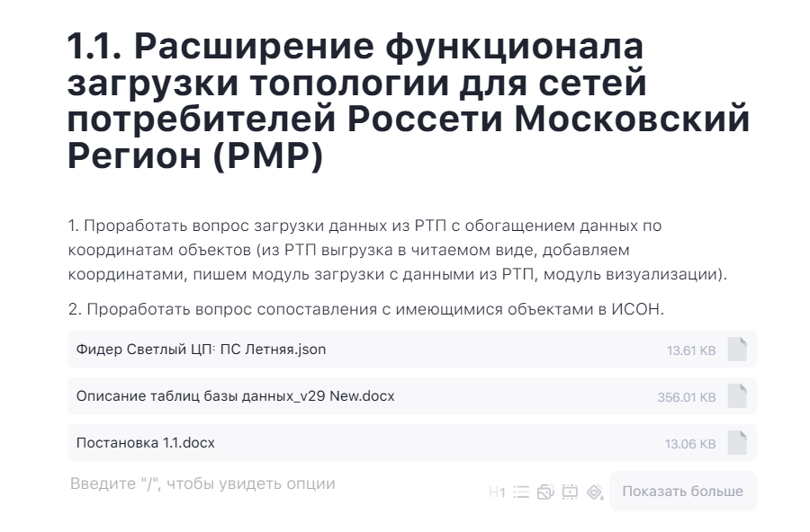
Результат: Структурированное хранилище проектной документации.
Контрольные вопросы:
- В чём ключевое различие между бэклогом продукта и бэклогом спринта, описанное в лабораторной работе? Приведите примеры задач для каждого уровня.
- Как в рамках данной лабораторной работы была организована связь между базой знаний и задачами (например, через создание документов с идеями и проблемами в бэклоге)?
- Опишите, как в вашей системе планирования организована многоуровневая иерархия документов (1-й и 2-й уровень). Какие разделы вы выделили на верхнем уровне и почему именно они необходимы для AI-проекта?
- Какие типы документов (паспорт проекта, ТЗ, протоколы встреч, инструкции) вы разместили в общем разделе? Обоснуйте необходимость каждого из них для обеспечения прозрачности и повторяемости процессов в AI-разработке.
- Опишите процесс создания, редактирования и перемещения документа между разделами в WEEEK. Какие инструменты (комментарии, @упоминания, история версий) поддерживают коллективную работу над документацией?
- По итогам выполнения работы проанализируйте, насколько созданная система документооборота в WEEEK упростила коммуникацию в команде и сократила время поиска информации. Какие управленческие решения можно принять на основе анализа наполненности и структуры документов?

Список используемых источников:
- WEEEK. Как сделать бэклог по методам Scrum и Канбан в WEEEK, 2023. — URL: https://weeek.net/ru/blog/backlog-how-to-do
- Kaiten. Быстрый гайд по Kaiten: начинаем управлять проектами, 2025. — URL: https://kaiten.ru/blog/guide-kaiten-project-management/
- Miro: Обзоры, функции, цены, руководства и альтернативы, 2026. — URL: https://aipure.ai/ru/products/miro
- WEEEK. Навигация по проекту, 2026. — URL: https://weeek.net/ru/help/taskManager/proekty/navigaciya-po-proektu

